1. 设置全局导航
2. 系统管理
3. 用户
4. 组（角色）
5. 权限管理
6. 系统相关
7. 主题
8. 公告
9. 日志
10. 项目管理
11. 项目全景图+项目导航
12. 项目管理
13. 需求管理
14. 任务管理
15. 代码管理
16. 测试管理
17. 风险管理
18. 成本管理
19. 版本管理
20. 个人信息管理
21. 首选项
22. 技术手札
23. 我的项目

**核心功能需求**

1.0.0全局导航

以横向导航方式显示，下方显示子导航

2.1.1项目全景图

暂无

2.1.2项目导航

显示项目的树形导航

2.2项目管理

1、Toolbar上有增珊改根模块和子模块的按钮，点击可设置；

2、单击某个模块，可查看项目管理导航，包括任务、需求、测试、备注信息等

2.3需求管理

1、可分组（各个维度）查看系统需求

2.4任务管理

2.5测试管理

**用例分析**

1. **项目管理流程**

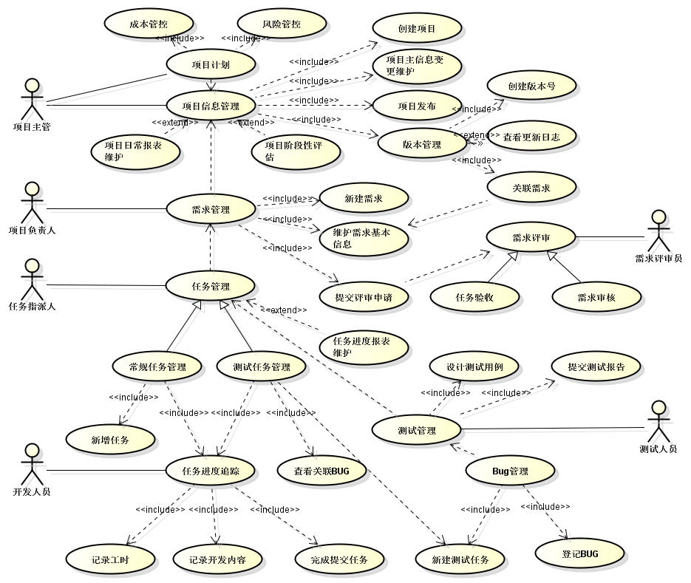

1. **系统管理流程**

**用例活动分析**

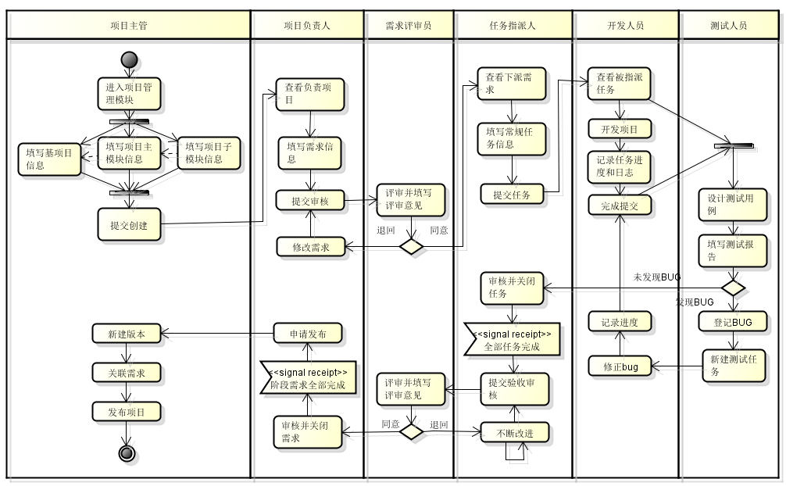

**类关系分析**

**类状态分析**

**数据结构分析**

1. **ER图**
2. **数据字典**